**Национальный режим**

Во вкладку **«Товары, работы, услуги»** добавлен столбец «**Национальный режим (ст. 14 Закона № 44-ФЗ)**». При выборе ОКПД2, которое не относится к запрету или ограничению, на форме «**Применение национального режима**» автоматически проставляется признак «**Преимущество в отношении товаров российского происхождения, выполняемых работ, оказываемых услуг российскими лицами**».

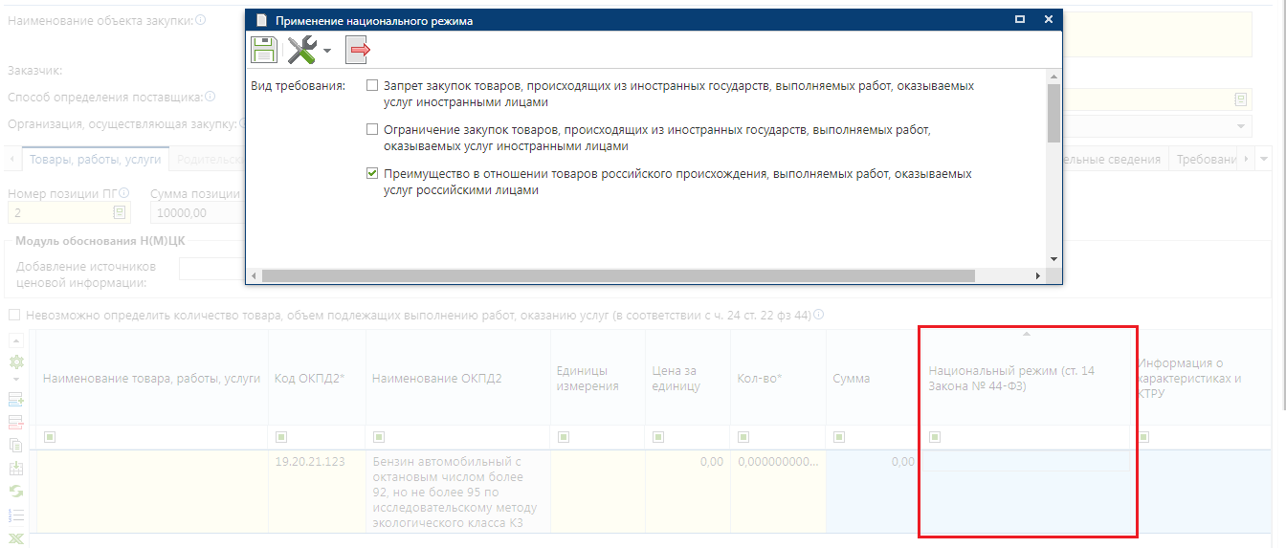

В случае указания признака «**Запрет закупок товаров, происходящих из иностранных государств, выполняемых работ, оказываемых услуг иностранными лицами**» или «**Ограничение закупок товаров, происходящих из иностранных государств, выполняемых работ, оказываемых услуг иностранными лицами**» доступно выбрать обстоятельства, допускающие исключение, влекущее неприменение запрета, ограничения.

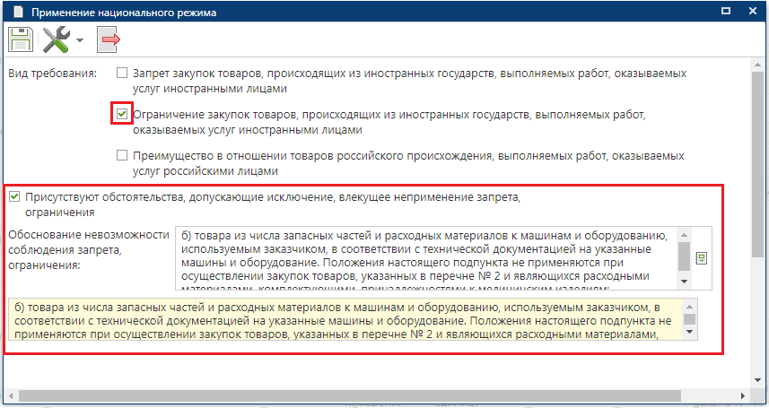

После заполнения и сохранения формы «**Применение национального режима**» в столбце «**Национальный режим (ст. 14 Закона № 44-ФЗ)**» будет установлено значение «**Внесена информация: Установлено преимущество**».

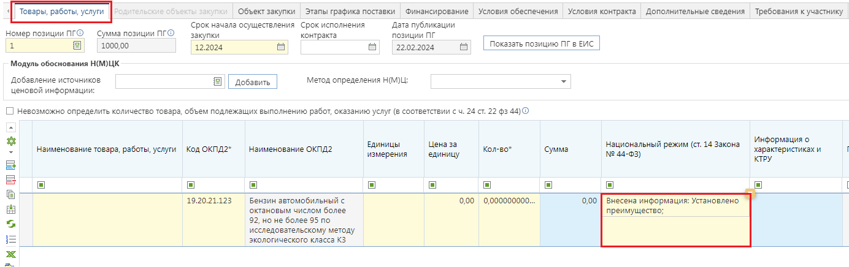

Для каждого объекта закупки возможно установить свой национальный режим.

**Место поставки**

Во вкладке «**Условия контракта**» в таблице «**Место доставки товара, выполнения работ, оказания услуг**» поле «**Страна поставки**» заполняется выбором значения из справочника «**Общероссийский классификатор стран мира**». Значение в поле «**Место поставки по ГАР**» заполняется через форму «**Подгрузка данных ГАР**». На форме необходимо ввести, например, адрес, кадастровый номер, уникальны норм ГАР.

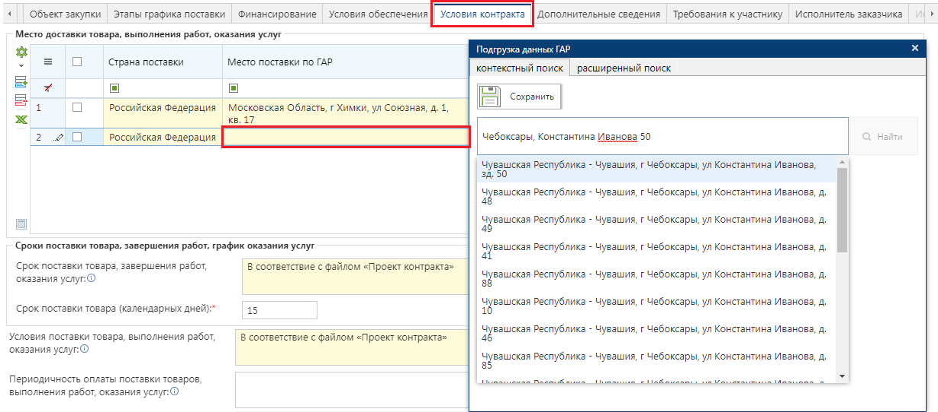

После выбора значения места поставки на форме отобразится сообщение «**Данные введены корректно**». При корректном введении данных форму «**Подгрузка данных ГАР**» можно будет сохранить по кнопке [**Сохранить**]

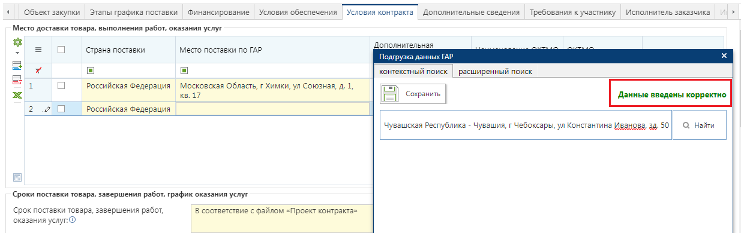

Так же можно заполнить место поставки по ГАР через расширенный поиск.

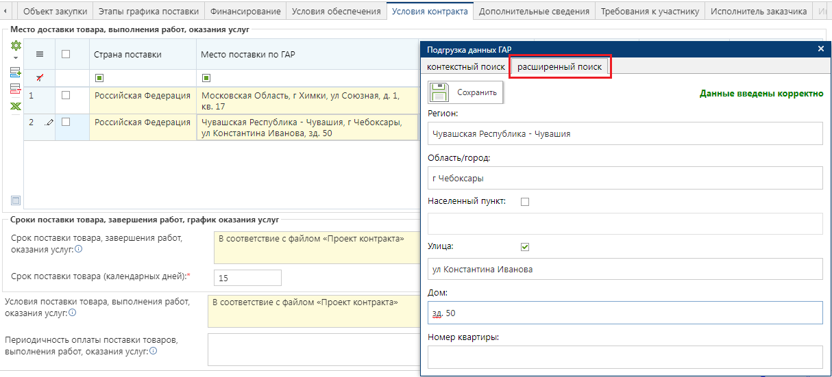

Для добавления нового места поставки необходимо нажать кнопку https://helpgznext.keysystems.ru/user/pages/03.complex-operations/06.formirovanie-zayavok-na-razmesheniya-zakaza/03.zapolnenie-dokumenta-zayavka-na-zakupku/add.png [**Добавить строку**] и заполнить и заполнить ее. Для удаления лишнего места поставки необходимо выделить строку и нажать кнопку https://helpgznext.keysystems.ru/user/pages/03.complex-operations/06.formirovanie-zayavok-na-razmesheniya-zakaza/03.zapolnenie-dokumenta-zayavka-na-zakupku/del.png [**Удалить строку**].

Если способ определения поставщика «**Закупка товара у единственного поставщика на сумму, предусмотренную частью 12 статьи 93 Закона № 44-ФЗ**», то необходимо заполнить поле «**ОКТМО**» выбором значения из справочника.

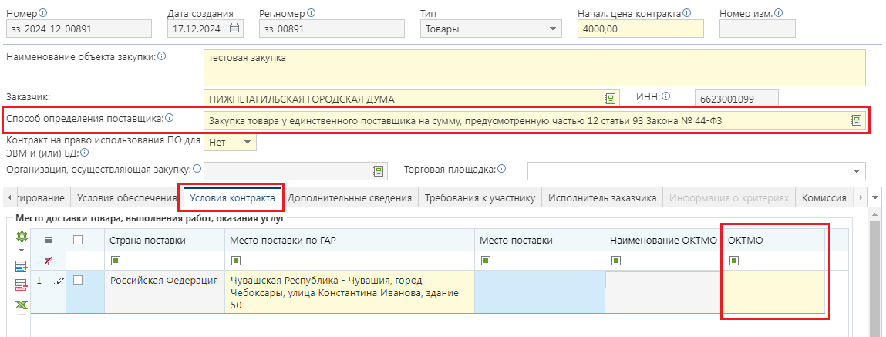

Для способа определения поставщика «**Закупка товара у единственного поставщика на сумму, предусмотренную частью 12 статьи 93 Закона № 44-ФЗ**» можно указывать только одну строку места поставки.